Муниципальное автономное дошкольное образовательное учреждение
Детский сад комбинированного вида № 29 «Карамелька»

Конспект непрерывной образовательной деятельности по познавательному развитию (формирование целостной картины мира, расширение кругозора) для детей старшей группы.

Воспитатель группы №2
«Умнички» Багнюк С.С.

Юрга 2017
Непрерывная образовательная деятельность с детьми старшей группы.
Образовательная область: «ФЦКМ» (формирование целостной картины мира, расширение кругозора).
Воспитатель: Багнюк Светлана Сергеевна, высшая квалификационная категория.
Тема: «Спешим на помощь к Федоре Егоровне».
Интегрируемые области:
- Познавательное развитие: расширять, систематизировать знания детей по теме «Посуда».
- Речевое развитие: обогащать речь детей существительными, обозначающими предметы посуды, глаголами обозначающие действия с посудой, закреплять диалогическую речь, стимулировать собственные высказывания детей;
- Физическое развитие: упражнять в умении шагать с высоко поднятыми коленями, ходить по узкому мосту, соблюдая координацию в движении, выполнение массажа для спины «Суп».
- Социально – коммуникативное развитие: продолжать работу над развитием таких качеств, как сочувствие, отзывчивость, коллективизм. Развивать навыки этикета.
- Художественно – эстетическое развитие: обогащать музыкальные впечатления детей, вызывать яркий эмоциональный отклик при восприятии отрывков из музыкального произведения.

Виды деятельности: игровая, двигательная, коммуникативная, познавательно – исследовательская, продуктивная.
Форма проведения: фронтальная.
Цель: расширение и систематизирование представлений детей о посуде, на основе произведения К.И. Чуковского «Федорино горе».

Программное содержание:
ОБРАЗОВАТЕЛЬНЫЕ ЗАДАЧИ:
- Продолжать учить классифицировать предметы посуды, кухонной утвари, используя обобщающие слова;
- Развивать логическое мышление, внимание, через игру «Что для чего».
- Расширять умение объяснять причинно-следственные связи;
- Пополнять активный словарь (самовар, кухонная утварь, кочерга)

РАЗВИВАЮЩИЕ ЗАДАЧИ:
- Развивать конструктивное мышление, творческую активность, коммуникативные навыки.
- Развивать зрительную память, внимание, через игру «Собери целое», «Что для чего».
- Развивать умение ориентироваться в пространстве, по отношению к себе.
ВОСПИТАТЕЛЬНЫЕ ЗАДАЧИ:
- Воспитывать у детей желание и умение слушать товарищей, помогать им через игру «Накрой на стол».
- Воспитывать желание получать положительные эмоции от совместной деятельности.
- Воспитывать умение слушать и слышать задание с первого раза.
Методы и приемы:
Практические: имитация, мозговой штурм, игра «Построим мост», «Что для чего», «Накрой на стол». Дидактическая игра «Собери целое».
Наглядные: рассматривание предметных картинок, предметов посуды.
Словесные: беседа по произведению, составление диалога.
Предварительная работа: Чтение сказки К. И. Чуковского «Федорино горе», рассматривание иллюстраций на тему «Посуда», просмотр слайдов «Такая разная посуда», лепка предметов посуды, раскрашивание картинок по теме.
Материал:
- Костюм для Федоры;
- Материал (синий, белый) для создания замёрзшей реки;
- Деревянный конструктор, мягкие модули для постройки моста;
- Мольберт с изображением большой ели, ватные диски для имитации снега;
- Наглядное пособие: посуда кухонная (кастрюля, сковорода); Посуда столовая ( столовая ложка, тарелка, бокал, вилка); Посуда чайная для сервировки стола на каждого ребёнка (чашка, блюдце, чайная ложка, самовар)
- Карточки для практической работы с изображением: стакан, чашка, чайник, сковорода, блюдце, ложка, утюг, стол, кочерга;
- Картотека загадок;
- Простые карандаши;
- Эскизы деревьев;
- Д/ игра «Собери целое»;
- Приготовленный чай, сладости – печенье.

Динамика | Ход НОД
Сюрпризный момент:  ( встреча с Федорой)  Федора заходит с ребятами в группу, ведёт с ними беседу и плачет  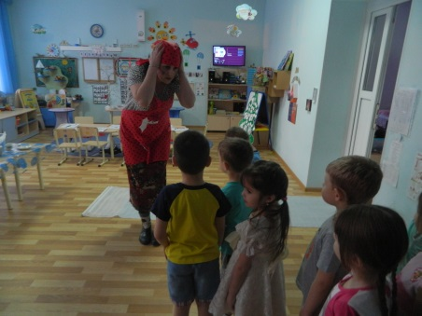  - Дети выстраиваются около Федоры полукругом. Слушают, отвечают на вопросы.  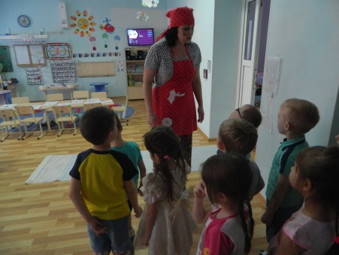  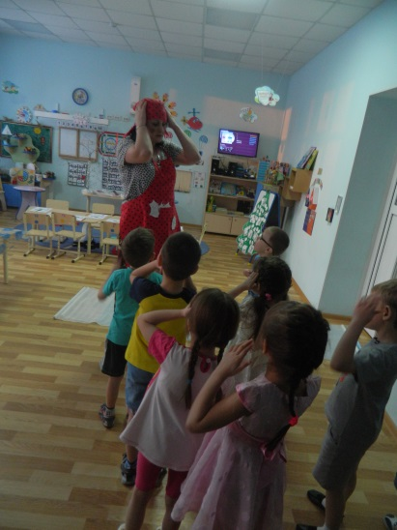  - Одевают одежду (имитируют)  - Шагают за Федорой, выполняя движения согласно тексту.  - Дети подходят вместе с Федорой к реке.  - Проводится беседа: Правила поведения на водоёмах в зимнее время года.  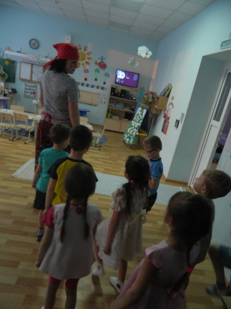  - Строим мост из подручных средств.  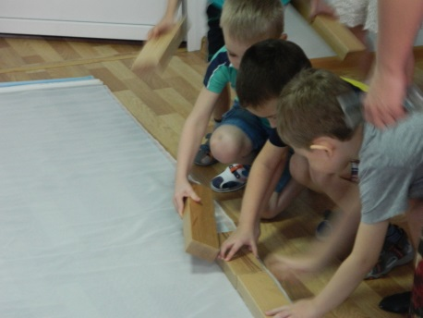  - Переходят через реку вместе с Федорой.  - Дети шагают за Федорой, выполняя движения согласно тексту.  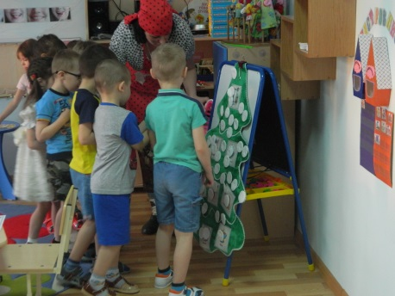  - Дети подходят к мольберту с изображением большой ели укутанной в снегу, встают полукругом.  - Поочерёдно снимают клубки снега с ели и отгадывают, что за посуда спряталась: (кастрюля, поднос, солонка, супница, нож, дуршлаг, маслёнка, чайная ложка).  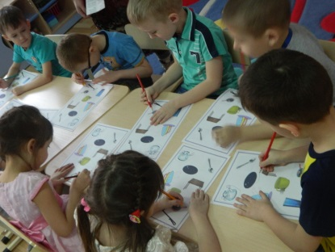  - Дети садятся за столы, выполняют работу.  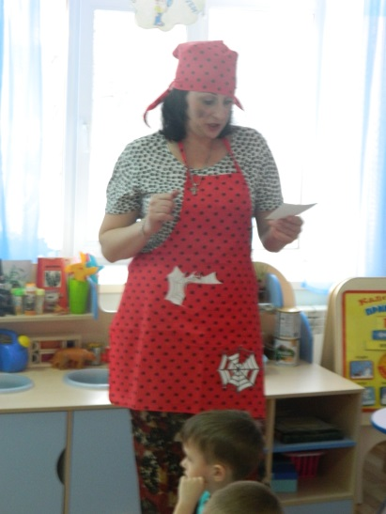  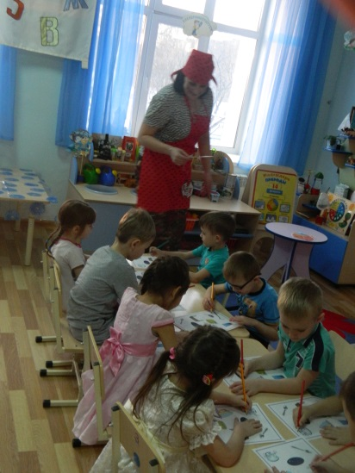  - Дети следуют за Федорой, подходят к деревьям.  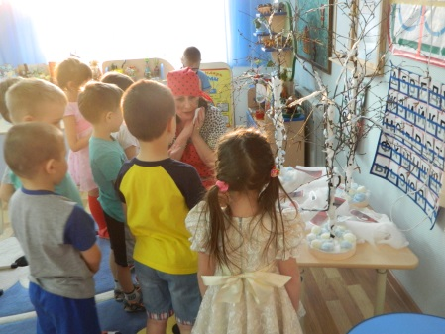  - Дети делятся на две команды и вместе с Федорой собирают посуду из частей, беседуя, из какого материала, она может быть сделана.  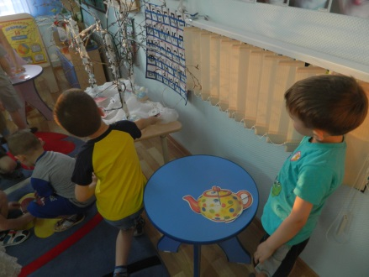  - Дети Подходят к столу с разной посудой.  - Федора просит помочь, разобрать посуду на столе и оставить только посуду для чая.  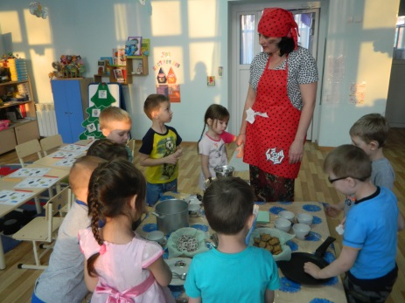  - Убирают со стола кастрюлю и сковороду.  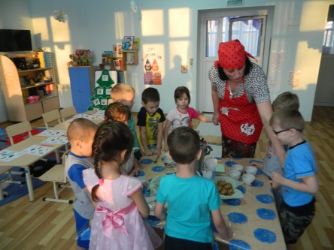  - Дети встают друг за другом, кладут ладони на спину впереди стоящего.  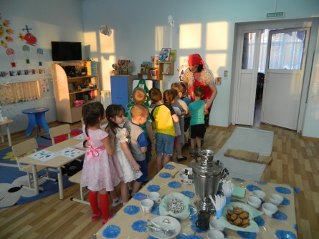  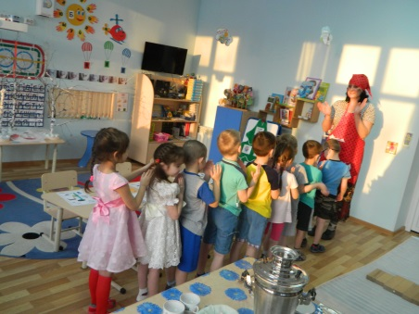  - Убирают со стола столовую ложку, тарелку, бокал, вилку.  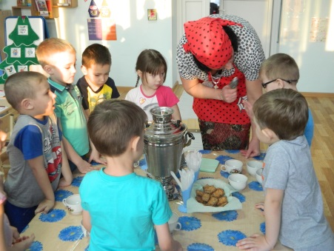  - Дети вместе с Федорой сервируют стол.  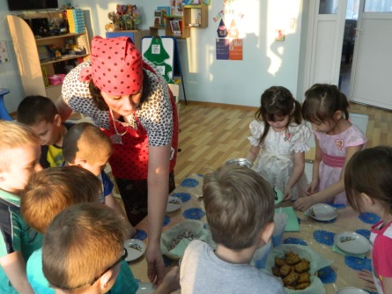  - Дети помогают Федоре снять паутину с фартука и умыть лицо.  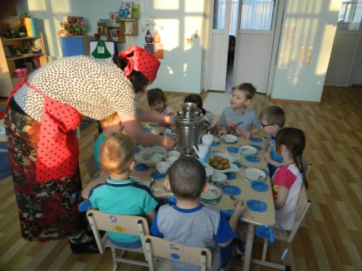  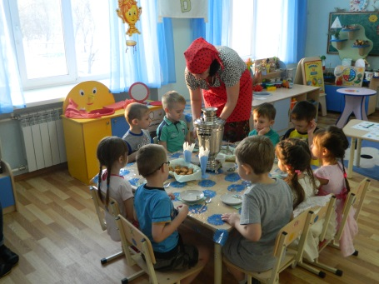  Рефлексия:  Подведение итогов | Ф: «Что такое? Почему?  Ничего я не пойму».  Чашки да ложки  Скачут по дорожке.  Из окошка вывалился стол  И пошёл, пошёл, пошёл, пошёл, пошёл…  А на нём, а на нём,  Как на лошади верхом,  Самоварище сидит  И товарищам кричит:  «Уходите, бегите, спасайтеся!»  Вон и чайник за кофейником бежит,  Тараторит, тараторит, дребезжит…  Утюги бегут, покрякивают,  Смотрите через лужи, через лужи перескакивают.  А за ними блюдца, блюдца —  Вдоль по улице несутся —  Ф: Ребята, как хорошо, что я вас встретила. Ваши воспитатели рассказывали о вас, что вы добрые и сможете мне помочь. А вы меня узнали меня?  Д: Да, Вы Федора Егоровна  Ф: А из какой я сказки?  Д: Сказка К. И. Чуковского «Федорино горе»  Ф: Ребята, какое горе случилось со мной?  Д: От Вас бабушка ушла посуда.  Ф: Как вы думаете, почему от меня ушла вся посуда?  Д: Вы ее не мыли, не чистили, закоптили, запылили, плохо хранили , часто разбивали.  Ф: Ребята, помогите…  Поскорей мне всё верните.  Вы мне поможете?  Д: Соглашаются помочь  Ф: Посуда далеко убежала.  Видно я её сильно обижала…  Чтобы нам её найти. Нужно нам побыть в пути. А путь ребята, будет не простым в зимний лес мы поспешим. В лесу очень холодно, на пути будет встречаться много преград и нам их нужно будет преодолеть, чтобы отыскать мою посуду. Готовы?  Д: Да  Ф: Одеваемся потеплее и в путь…  (звучит музыка со словами из сказки «Федорино горе» «А посуда вперёд и в перёд»)  Ф: Ребята, слышите, посуда уходит всё дальше и дальше, а вот и первая преграда на нашем пути. Замёрзшая река, она покрыта льдом.  По ней можно перебраться на ту сторону?  Д: Нет  Ф: Почему, что может случиться?  Д: Можно провалиться под лёд.  Ф: Правильно, по ней очень опасно идти. Что же делать? Как перебраться через замёрзшую реку?  Д: По мосту.  Ф: У нас же ничего нет, ни инструментов не материала, чтобы построить мост. Из чего можно построить мост?  Д: (ответы детей)  Ф: Посмотри вокруг, может, найдём подходящий материал для постройки моста…  (дети оглядываются, используют для постройки моста материалы, что есть в группе: мягкие объёмные модули, строительный материал и др)  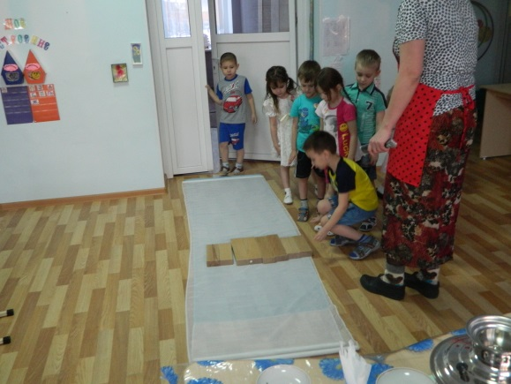  Ф: Ребята! Молодцы! Вы нашли решение, и мы преодолеем первую преграду.  Нам нужно продолжать наше путешествие, пока посуда не ушла далеко… Вперёд…  (звучит музыка со словами из сказки «Федорино горе» «А посуда вперёд и в перёд»  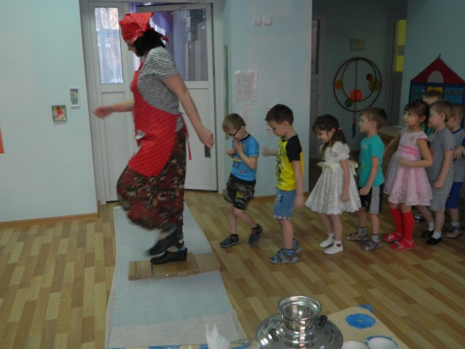  Ф: Ребята, посмотрите, какая большая ель укрытая снегом, мне кажется, что часть посуды спряталась на ней. Только отчистив ель от снега, мы сможем узнать, что за посуда спряталась.  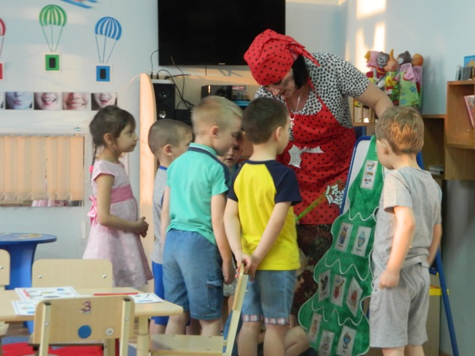  Речевая игра: «Что для чего»  Ф: Я буду показывать на предмет, который изображен, а вы назовите его и скажите, для чего он нужен на кухне.  - В кастрюле… (варят суп).  - На подносе… (носят посуду).  - В солонку… (насыпают соль).  - В супницу (наливают суп).  - Ножом… (режут хлеб, мясо).  - В дуршлаге… (моют ягоды, фрукты, промывают макароны).  - В масленку… (кладут масло).  - Чайной ложкой… (размешивают сахар в чашке с чаем).  Ф: Молодцы ребята! Нашли столько посуды и даже знаете её назначение. Но, к сожалению это только часть посуды, которую мы нашли, остальную посуду мы сможем найти, отгадав загадки. Готовы?  Д: Да.  Ф: Подойдите к своим столам. У вас лежат карточки. Я загадываю загадку - вы обводите отгадку.  (Стакан, чашка, чайник, сковорода, блюдце, ложка, утюг, стол, кочерга).  Загадки:  Из горячего колодца  Через нос водица льется  (Чайник)  Сами едим,  И людей кормим.  (Ложка)  Я пыхчу, пыхчу, пыхчу,  Больше жарить не хочу.  Крышка громко зазвенит.  Всех за столик пригласит.  (Сковорода)  Сделаны они все из стекла.  Служат для воды, сока, молока.  (Стакан)  Если я пуста бываю,  Про тебя не забываю,  Но когда я чай несу,  Мимо рта я не пройду.  (Чашка)  Под чашкой я всегда стою,  Чайку пролиться не даю.  (Блюдце)  Ф: Что вы обвели?  Д: Посуду.  Ф: А почему не было загадок про остальные предметы утюг, стол, кочерга?  Д: Потому что это посуда, а утюг - электроприбор, стол - мебель, кочерга - домашняя утварь).  Ф: Да, ребята, совершенно верно - от меня убежала не только посуда, но и утюги, стол, кочерга.  Ф: Ребята, я вижу свою посуду! Пойдёмте скорей! Посмотрите под эти деревья,  Ой, ребята, да это моя посуда. Что это!? (Удивляется и показывает осколки от посуды)  Это же осколки (плачет)  - Бедненькая. Разбилась. Вся в снегу, замерзла… (прижимает осколки к себе и жалеет посуду)  «Уж, не буду, уж не буду  Я посуду обижать,  Буду, буду я посуду  И любить и уважать».  Я почищу вас песочком,  Окачу вас кипяточком.  И вы будите опять  Словно солнышко, сиять.»  Ф: Ребята, много посуды разбилось. Поделитесь на две команды и попробуйте собрать её.  Игра: «Собери целое»  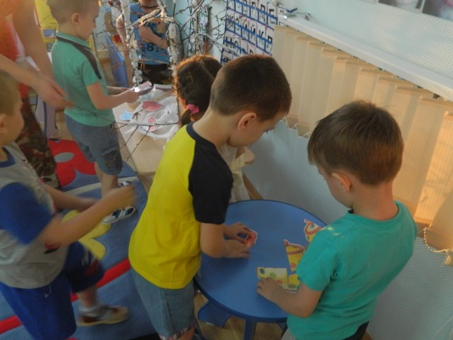  Ф: Ой, ребята, молодцы! Вы посуду мне спасли. Путь наш был хоть и далёк. Поглядите за холмок. Воооон мой дом, живу я там, приглашаю в гости к нам.  И посуда вся сама снова в дом вернулась… УРА!!!  - Вот беда! Извините! Нет порядка, ведь ушла же я с утра. Вы ребята помогите и посуду разберите.  Лишнюю всю уберём и чаек сейчас попьём.  Ф: Ребята, а если я решу приготовить обед: сварить суп и пожарить котлеты,  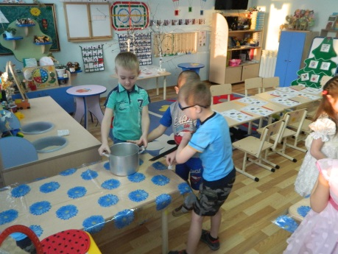  какая посуда мне  понадобиться?  Д: Сковорода,  кастрюля.  Ф: Верно, ребята! Где готовят еду?  Д: На кухне.  Ф: Правильно. Как называется посуда, которая нужна для приготовления еды? Назовите одним словом?  Д: Кухонная.  Ф: Ох, какие вы умницы. А давайте сварим борщ.  Массаж спины  «Суп»  Чики - чики - чики - ща!  (Похлопывать ладонями)  Вот капуста для борща.  Покрошим картошки  (Постукивать рёбрами) ладоней.  Свеколки, морковки,  Полголовки лучку, да зубок чесночку.  (Поколачивание кулачками)  Чики - чики - чики - чок  И готов борщичок!  (Поглаживание ладонями)  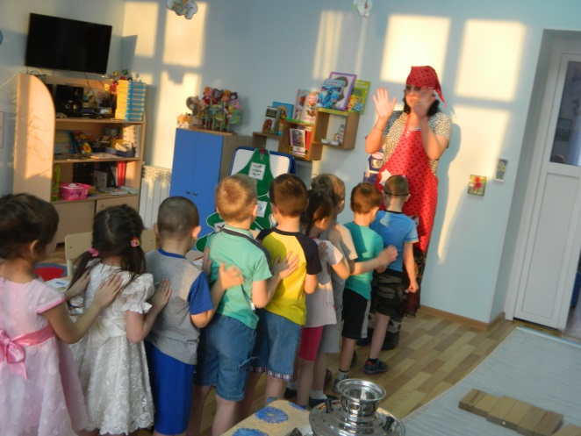  Ф: - Обед мы приготовили!  Ф: Какую посуду мы возьмём для обеда?  Д: Ложка, тарелка, бокал, вилка.  Ф: Как вы думаете, как называется посуда для обеда за столом?  Д: Столовая.  Ф: Ребята, назовите, какая посуда осталась на этом столе?  Д: Чашка, блюдце, ложка чайная.  Ф: Верно! Как называется посуда для того, чтобы пить чай? Назовите одним словом!  Д: Чайная.  Ф: Вот чайной посудой мы и накроем стол.  Игра: «Накрой на стол»  (во время игры проводится беседа: правила сервировки стола)  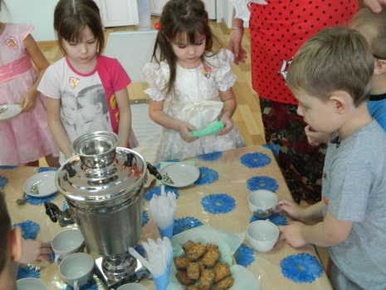  Ф: Ребята, как же я! Вида нет опрятного у меня.. (расстроилась). Помогите и меня в порядок приведите. Ведь хочу я опять словно солнышко сиять.  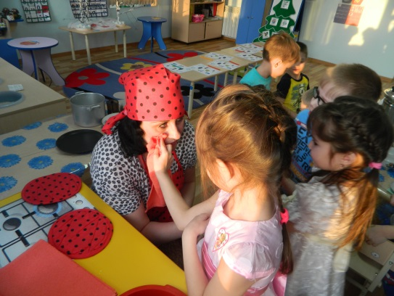  Ф: Спасибо ребята, стала снова я чиста и сама себе люба.  А теперь прошу за стол, угощу вас чаем, медом и вареньем вкусненьким печеньем.  Федора угощает детей чаем с печеньем, беседуя о путешествии. Понравилось ли путешествие? Что больше всего запомнилось? Кого искали? Как спасали?  Хвалит каждого, благодарит за помощь.  